الرياضيات

الثاني الاساسي
ىت

أوجد ناتج الجمع :-

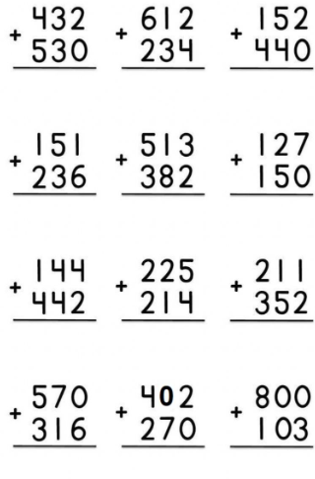

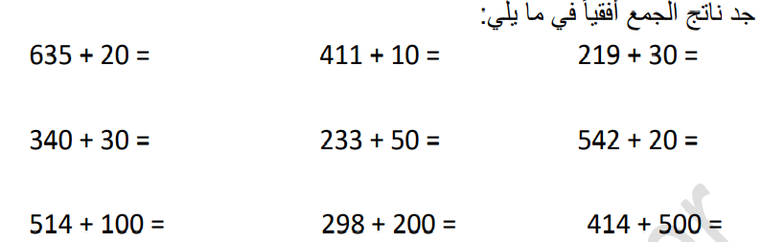

أوجد ناتج الجمع :-

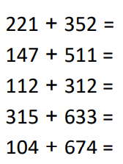

معلمة المادة :- رزان حتر

جد ناتج الجمع :-

